MINISTERE DE L’ENSEIGNEMENT SUPERIEURREPUBLIQUETOGOLAISE

ET DE LA RECHERCHETravail – Liberté – Patrie

-----------------

OFFICE DU BREVET DE TECHNICIEN SUPERIEUR

-----------------

INSTITUT POLYTECHNIQUE DEFITECH

**MÉMOIRE DE FIN DE FORMATION POUR L’OBTENTION DU**

**BREVET DE TECHNICIEN SUPERIEUR**

**FILIERE** : INFORMATIQUE DE GESTION

**OPTION :** DEVELOPPEUR D’APPLICATIONS

THEME :

GESTION NUMERIQUE DES VENTES DANS DES POINTS DE VENTES

**Présenté par** : DZEGLE Kwadzo Winner

**Maître de stage :** **Directeur de mémoire :**

M. KOTOKOU Messan Yao M. Assiongbon Arthur de Rodrigue

Associé et Directeur Technique de FIOKLOU-TOULON

REDCONNECT SARL Informaticien Analyste programmeur à la Direction Nationale de Contrôle Financier

**Promotion**:2018 – 2020

# **DEDICACES**

Je dédie ce mémoire à ma mère Mawusse et à mon père Vincent.

# **REMERCIEMENTS**

Ce document a été réalisé grâce aux diverses contributions morales, éducatives et financières de plusieurs personnes. Je me dois ici, de les remercier.

* Ma famille : pour son amour, son soutien et ses contributions qui m’ont permis de réaliser ce travail.
* Monsieur KOTOKOU Messan Yao, pour m’avoir accordé un stage au sein de son entreprise.
* Monsieur Arthur de Rodrigue FIOKLOU-TOULON, mon directeur de mémoire, pour son énorme apport à la rédaction de ce projet.
* Toute l’équipe de REDCONNECT pour leurs précieuses aides.
* Mes professeurs et au personnel de DEFITECH ainsi qu’au personnel de DEFI INFORMATIQUE pour m’avoir enseigné.
* Tous mes amis.

# **SOMMAIRE**

**DEDICACES** 2

**REMERCIEMENTS** 3

**SOMMAIRE** 4

**GLOSSAIRE** 6

**LISTE DES FIGURES** 7

**LISTE DES TABLEAUX** 8

**INTRODUCTION** 9

**PARTIE I** 12

**CADRE DU STAGE** 12

**SECTION I : Présentation de l’entreprise** 13

**SECTION II : Mission** 13

**SECTION III : Activités** 13

**SECTION IV : Organisation de REDCONNECT SARL** 13

**PARTIE II** 15

**ETUDE PREALABLE** 15

**CHAPITRE I** 16

**PRESENTATION DU SUJET D’ETUDE** 16

**SECTION I : Problématique** 17

**CHAPITRE II** 18

**L’EXISTANT** 18

**SECTION I : Étude de l’existant** 19

**SECTION II : Critique de l’existant** 19

**SECTION III : Proposition de solution** 20

**PARTIE III** 21

**ETUDE DETAILLEE** 21

**CHAPITRE I** 22

**ANALYSE ET MODELISATION** 22

**SECTION I : Présentation de la méthode MERISE** 23

**SECTION II : Étude conceptuelle** 23

**PARTIE IV** 44

**REALISATION ET PROGRAMMATION** 44

**CHAPITRE I** 45

**REALISATON** 45

**SECTION I : Environnement Technique de Développement** 46

**SECTION II : Technologie et Architectures Web** 47

**CHAPITRE II** 48

**PROGRAMMATION (PRESENTATION DE LA PLATEFORME)** 48

**SECTION I : Modèle Opérationnel des Traitements** 49

**CONCLUSION** 54

**BIBLIOGRAPHIE ET WEBOGRAPHIE** 56

**ANNEXES** 60

ANNEXE 1 (Cahier de note des produits livrés) 61

ANNEXE 2 (Facture précommandée) 62

# **GLOSSAIRE**

**REST**: Representational State Transfer

**API**: Application Programming Interface

**OS**: Operating System

**BSD**: Berkeley Software Distribution

**ORM**: Object Relational Mapping

**HTTP**: Hypertext Transfer Protocol

**HTTPS**: Hypertext Transfer Protocol Secure

**HTML**: Hypertext Markup Language

**SQL**: Structured Query Language

**TPE** : Très Petite Entreprise

**PME**: Petite ou Moyenne Entreprise

**SGBD** : Système de Gestion de Base de Données

# **LISTE DES FIGURES**

Figure 1 : Organigramme de REDCONNECT SARL 14

Figure 2 : Schéma de la plateforme 20

Figure 3 : Formalisme d’une entité 33

Figure 4: Formalise d’une association 34

Figure 5: Modèle conceptuel des données 35

Figure 6: Formalisme du MCT 37

Figure 7: Diagramme des flux du domaine d’étude 38

Figure 8: Modèle Conceptuel des Traitements 39

Figure 9: Formalise du MOT 42

Figure 10: Page d’ajout d’une organisation 49

Figure 11: Page d'ajout du premier gestionnaire 50

Figure 12: Page d'accueil du gestionnaire 51

Figure 13: Page de création d'un point de vente 51

# **LISTE DES TABLEAUX**

Tableau 1:Grille de détermination de données 24

Tableau 2: Dictionnaire de données 28

Tableau 3: Matrice des dépendances fonctionnelles 30

Tableau 4: Model organisationnel des traitements du domaine d'étude 43

# **INTRODUCTION**

Le monde actuel, en perpétuel évolution et changement se voit envahir de plus en plus par un seul domaine : l’informatique. Elle se définit par Science du traitement automatique et rationnel de l'information considérée comme le support des connaissances et des communications. En effet, l’informatique est devenue une science indispensable dans la vie quotidienne des entreprises.

Notre passion pour l’informatique nous a orienté après le BAC en informatique de gestion option développement d’applications. C’est une formation d’une durée de deux (02) ans, suivie d’un stage pour renforcer l’aspect pratique de la formation. Et ce stage est une exigence pour l’obtention du BTS. C’est dans cette optique que nous avons sollicité et obtenu un stage au sein de la société REDCONNECT SARL.

Nous avons effectué ce stage au sein du service technique où plusieurs thèmes ont été soumis à notre appréciation comme la mise en place d’une plateforme E-Learning, la gestion numérique de point de vente et une plateforme web de centralisation des informations. Notre choix s’est porté sur la : « GESTION NUMERIQUE DES VENTES DANS DES POINTS DE VENTE ». En effet, la tenue manuelle des produits, des stocks, des ventes et autres dans un point de vente est souvent confrontée à l’incohérence et la perte des informations que ce soit au niveau du point de vente qu’au niveau du propriétaire des points de vente. Les documents servant à retranscrire les informations sur les produits, les stocks et les ventes sont des fois pré-imprimés (annexe 1) ou soit sont des simples cahiers de notes (annexe 2) qu’ils complètent manuellement.

Pour mener à bien ce travail, nous aurons à le structurer et à le présenter comme suit :

* le cadre du stage,
* l’étude préalable,
* l’étude détaillée,
* la programmation et la présentation de la plateforme.

(Informatique. [En ligne] <https://www.larousse.fr/dictionnaires/francais/informatique/42996> (consulté le 31 août 2022))

# **PARTIE I :**

# **CADRE DU STAGE**

## **SECTION I : Présentation de l’entreprise**

REDCONNECT SARL est une structure basée au Togo, spécialisée dans la transformation digitale, qui propose de services, produits et solutions numériques. Son siège social est situé à Kégué, Avenue Jean Paul II, proche du siège de la FTF, Lomé - Togo.

Ses cordonnées sont les suivantes :

Téléphone : (+228) 70 87 28 32

BP : 16 BP, 372, Lomé, Togo

Email: [contact@redconnect.fr](mailto:contact@redconnect.fr)

Site web: <www.redconnect.fr>

## **SECTION II : Mission**

* Accompagner les clients au quotidien dans l’évolution de leur métier et dans leur transformation digitale.
* Développer des solutions technologiques et des innovations adaptées aux réalités africaines et exportables.
* Participer à la transition du numérique en Afrique.

## **SECTION III : Activités**

Les principaux domaines d’intervention de la société REDCONNECT SARL sont :

* l’ingénierie logicielle sur mesure,
* la conception et gestion de plateformes Desktop, Web, Mobile.

## **SECTION IV : Organisation de l’entreprise**

REDCONNECT est une entreprise structurée comme suit :

* le directeur général : il coordonne toutes les activités, définit l’orientation de la stratégie de l’entreprise et prend toutes les grandes décisions avec son associé ;
* le département administratif : il est dirigé par le directeur administratif qui est sous le directeur général et son associé ;
* le département technique : il est composé de développeurs qui prennent en charge et exécutent les prestations  
  informatiques de l’entreprise ;
* le département commercial : il est composé des comptables et des commerciaux qui gèrent tout ce qui est finance et réalise les devis des projets des clients ;
* le département de la communication : il est composé des graphistes et des Community managers qui font la promotion de l’entreprise et de ses prestations.

L’organigramme de l’entreprise se présente donc comme suit :

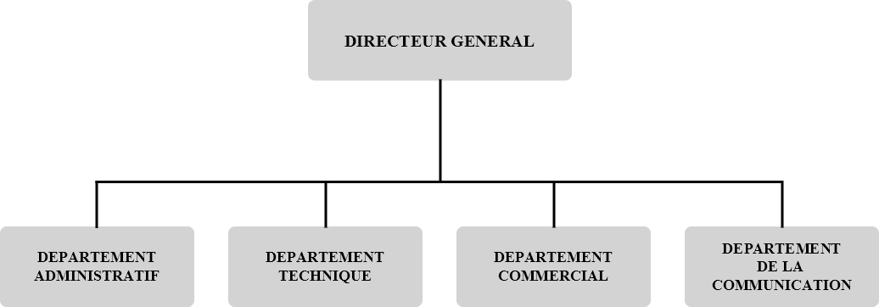

Figure 1 : Organigramme de REDCONNECT SARL

# **PARTIE II :**

# **ETUDE PREALABLE**

## **CHAPITRE I :**

## **PRESENTATION DU SUJET D’ETUDE**

### **SECTION I : Problématique**

Au cours de notre immersion professionnelle au sein de la société REDCONNECT, le thème soumis à notre appréciation et retenu est « La gestion numérique des ventes dans des points de vente ».

Ce travail consiste à mettre en place une plateforme web pour répondre aux besoins de centralisation, de disponibilité et de cohérence des informations des différents points de vente d’une organisation en un seul endroit.

Un point de vente, PDV est défini comme « un emplacement, une zone ou une surface, sur lequel une entreprise ou une organisation proposent des produits ou services à vendre à un ensemble de clients particuliers ou professionnels ». Elle représente également une entité commerciale ou financière à un lieu donné.

La gestion manuelle des points de vente passe par la tenue documents physiques ce qui, au fil du temps deviennent encombrants et sont exposés aux intempéries et catastrophes pouvant faire disparaître des informations précieuses. Mais aussi cette gestion est souvent confrontée au problème de la qualité des données.

Le défi de notre plateforme est de répondre aux questions suivantes :

* quels moyens devons-nous mettre en place pour mieux gérer les points de vente ?
* comment pouvons-nous contrôler chaque opération effectuée dans un point de vente ?
* que devons-nous faire pour maintenir et garder la qualité des données ?
* que peut-on faire pour garder la trace de chaque opération effectuée dans un point de vente ?

Le but à atteindre dans le projet est la réalisation d’une plateforme pour effectuer les opérations réalisées dans un point de vente réel, puis mettre les opérations réalisées des différents points de vente à la disposition des responsables des points de vente.

Cette plateforme devra permettre de :

* suivre les informations relatives à un ou plusieurs points de vente,
* assurer la traçabilité des différentes opérations de chaque point de vente,
* gérer les opérations de base d’un point de vente à savoir les produits, les services, les clients, les ventes,
* créer une historique pour certaines opérations.

(Point de vente : [En ligne]<https://www.rachatducredit.com/point-lieu-de-vente-definition> (consulté le 13/03/2021))

## **CHAPITRE II**

## **L’EXISTANT**

### **SECTION I : Étude de l’existant**

L’étude de l’existant permet la maîtrise du domaine d’étude en recensant l’ensemble des traitements effectués et les informations utilisées. Suite à nos investigations auprès de quelques TPE/PME, la gestion des points de vente se fait généralement comme suit :

* le propriétaire des points de vente vient livrer les marchandises aux vendeurs dans chaque point de vente à une fréquence régulière (toute les semaines);
* toutes les informations concernant la livraison des produits/services et les quantités des produits sont écrit dans des cahiers de notes ou sauvegardées dans un fichier Excel en copie chez le propriétaire du point de vente et chez les vendeurs ;
* chaque opération effectuée dans le point de vente est notée dans un cahier ou dans un fichier Excel ;
* au début d’une nouvelle semaine les vendeurs font le rapport de ce qu’ils ont fait comme opération dans la semaine précédente et se font livrer par la même occasion.

Par ailleurs certains TPE/PME commandent des documents préétablis chez les  
imprimeurs pour faire les bons de livraisons, les factures… Ces documents  
sont sous forme de registre et contiennent plusieurs souches qui peuvent être  
utilisées plus tard comme des preuves pour vérifier la véracité d’une  
information. Mais la négligence de certaines personnes à prendre soin de ces  
documents conduit à leurs pertes et ainsi à la disparition de toute trace de  
l’existence d’une quelconque opération présente sur une souche.

Cette étude a permis de révéler comme insuffisance de la gestion classique des points de vente le risque de perte d’information, la non-véracité de l’information et donc la nécessité d’avoir une plateforme numérique de gestion des ventes dans des point de vente.

### **SECTION II : Critique de l’existant**

Après l’étude de l’existant et une observation continuelle nous avons décelé des insuffisances dans le processus de gestion classique de point de vente.

* Les informations des différents points de vente ne parviennent parfois pas aux propriétaires en temps réel.
* Le manque d’informations sur le stock, les produits et les ventes ne permet pas une bonne gestion.
* Insécurité et pertes des informations liés aux approvisionnements.
* Le coût dépensé pour acquérir les documents préétablis.
* La gestion des clients est mal faite ou n’existe tout simplement pas.
* L’impossibilité d’assurer la traçabilité des opérations.

### **SECTION III : Proposition de solution**

1. Solution

Dans le but de résoudre les problèmes liés à la gestion des points de vente et au suivi des informations, nous optons pour la mise en place d’une plateforme web qui permettra de :

* saisir et enregistrer les informations relatives au propriétaire (Administrateur) et à son organisation,
* créer et enregistrer les informations de ses points de vente au sein d’une organisation,
* saisir et enregistrer les informations relatives aux gérants de chaque point de vente,
* créer et enregistrer les produits et/ou les services puis les affecter aux points de vente,
* faire le suivi du stock des produits,
* saisir et enregistrer les informations relatives aux différents clients,
* générer les factures pour les ventes et les prestations de services,
* générer les différentes listes des différents objets,
* d’exploiter le journal des opérations des points de vente.

1. Schématisation de la solution

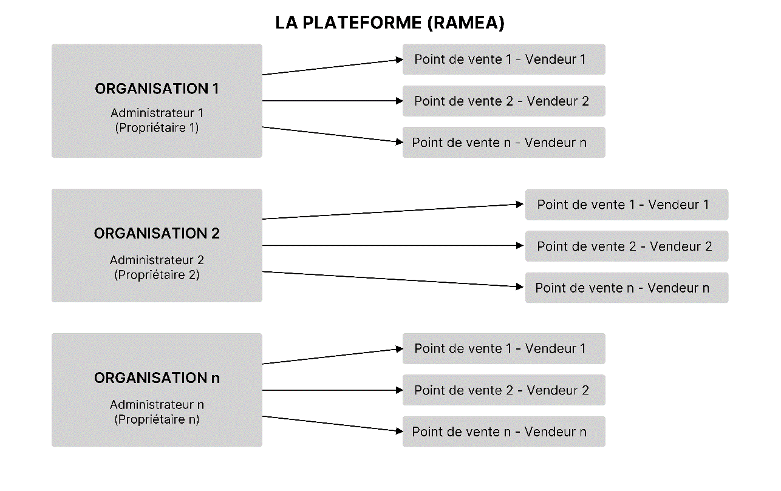

Figure 2 : Schéma de la plateforme

# **PARTIE III**

# **ETUDE DETAILLEE**

## **CHAPITRE I**

## **ANALYSE ET MODELISATION**

### **SECTION I : Présentation de la méthode MERISE**

MERISE est une méthode de conception, de développement et de réalisation de projets informatiques. Le but de cette méthode est de modéliser un système d'information. La méthode MERISE est basée sur la séparation des données et des traitements à effectuer en plusieurs modèles conceptuels et physiques.

(Merise (Présentation) : [En ligne] <https://web.maths.unsw.edu.au/~lafaye/CCM/merise/concintro.htm> (consulté le 11/03/2021))

### **SECTION II : Étude conceptuelle**

Elle représente les informations et leurs relations d’une part, les  
contraintes d’autre part. Deux modèles sont utilisés à ce niveaux :

* Le Modèle Conceptuel des Données (MCD) qui représente les données ;
* Le Modèle Conceptuel des Traitements (MCT) qui représente les traitements.

**Paragraphe I : Modèle Conceptuel des Données**

Le MCD a pour but d'écrire de façon formelle les données qui seront utilisées par le système d'information. Il s'agit donc d'une représentation des données, facilement compréhensible, permettant de décrire le système d'information à l'aide d'entités.

(MCD : [En ligne] <https://web.maths.unsw.edu.au/~lafaye/CCM/merise/mcd.htm> (consulté le 11/03/2021))

1. La grille de détermination des données

La grille de détermination des données permet de recenser l’ensemble des données à produire afin d’en déduire celles à gérer.

La grille d’analyse issue de notre domaine d’étude se présente comme suit :

| **Application : GESTION NUMERIQUE DES VENTE DANS DES POINTS DE VENTE** | | | | | | **Désignation de phase** : Analyse conceptuelle | | | | | | | |
| --- | --- | --- | --- | --- | --- | --- | --- | --- | --- | --- | --- | --- | --- |
| GRILLE DE DETERMINATION DES DONNEES | | | | | | | | | | | | | |
| N° | Sortie | | | | | Règles de gestion | | | | | | Entrées | |
| Propriétés | Document | | | | P | | A | | L | | Propriétés | |
| D1 | D2 | I |  | |  | |  | |  | |
| 1 | Identifiant du produit |  |  | * |  | |  | |  | |  | |
| 2 | Désignation du produit | * |  |  |  | |  | |  | |  | |
| 3 | Prix du produit | * |  |  |  | |  | |  | |  | |
| 4 | Quantité du produit | * |  |  |  | |  | |  | |  | |
| 5 | Date de réception | * |  |  |  | |  | |  | |  | |
| 6 | Nom de l’organisation |  | * |  |  | |  | |  | |  | |
| 7 | Téléphone principale |  | * |  |  | |  | |  | |  | |
| 8 | Téléphone secondaire |  | * |  |  | |  | |  | |  | |
| 9 | Adresse mail de l’organisation |  | * |  |  | |  | |  | |  | |
| 10 | Adresse de l’organisation |  | * |  |  | |  | |  | |  | |
| 11 | Nom du client |  | * |  |  | |  | |  | |  | |
| 12 | Prénoms du client |  | * |  |  | |  | |  | |  | |
| 13 | Téléphone principal du client |  | * |  |  | |  | |  | |  | |
| 14 | Adresse mail du client |  | * |  |  | |  | |  | |  | |
| 15 | Adresse du client |  | * |  |  | |  | |  | |  | |
| 16 | Téléphone secondaire du client |  | * |  |  | |  | |  | |  | |
| 17 | Numéro de la vente |  | * |  |  | |  | |  | |  | |
| 18 | Date de la vente |  | * |  |  | |  | |  | |  | |
| 19 | Montant brut |  | * |  |  | | * | |  | | RC1 | |
| 20 | Montant net de la vente |  | * |  |  | | * | |  | | RC2 | |
| 21 | Quantité commandée |  | * |  |  | |  | |  | |  | |
| 22 | Taux de reduction |  | * |  |  | |  | |  | |  | |
| 23 | Reduction sur la vente |  | * |  |  | |  | |  | | RC3 | |
| 24 | TVA sur la vente |  | * |  |  | |  | |  | | RC4 | |
| 25 | Identifiant du vendeur |  |  | * |  | |  | |  | |  | |
| 26 | Nom du vendeur |  |  | * |  | |  | |  | |  | |
| 27 | Prénoms du vendeur |  | * |  |  | |  | |  | |  | |
| 28 | Téléphone du vendeur |  |  | * |  | |  | |  | |  | |
| 29 | Identifiant du point de vente |  |  | * |  | |  | |  | |  | |
| 30 | Nom du point de vente | * |  |  |  | |  | |  | |  | |
| 31 | Téléphone du point de vente |  |  | * |  | |  | |  | |  | |
| 32 | Adresse du point de vente |  |  | * |  | |  | |  | |  | |
| 33 | Identifiant de catégorie du produit |  |  | * |  | |  | |  | |  | |
| 34 | Nom de la catégorie du produit |  | * |  |  | |  | |  | |  | |
| 35 | Identifiant du service |  |  | * |  | |  | |  | |  | |
| 36 | Nom du service |  |  | * |  | |  | |  | |  | |
| 37 | Identifiant de la prestation |  |  | * |  | |  | |  | |  | |
| 38 | Date de la prestation |  |  | * |  | |  | |  | |  | |
| 39 | Montant de la prestation |  |  | * |  | |  | |  | |  | |
| 40 | Total de la prestation |  |  | * |  | |  | |  | | RC5 | |
| 41 | Identifiant du gestionnaire des points de vente |  |  | * |  | |  | |  | |  | |
| 42 | Nom du gestionnaire |  |  | * |  | |  | |  | |  | |
| 43 | Prénoms du gestionnaire |  |  | * |  | |  | |  | |  | |
| 44 | Adresse mail du gestionnaire |  |  | * |  | |  | |  | |  | |
| 45 | Téléphone du gestionnaire |  |  | * |  | |  | |  | |  | |

*Tableau 1:Grille de détermination de données*

**LEGENDE :**

D1 : Cahier de note des produits (Voir Annexe 1)

D2 : Facture de vente (Voir Annexe 2)

I : Interview

P : Paramètre

A : Arithmétique

L : Logique

**Règles de calcul (RC) :**

RC1 : Montant brut = Ʃ (Quantité commandée * Prix du produit)

RC2 : Montant net de la vente = Montant brut + TVA sur la vente – Reduction sur la vente.

RC3 : Réduction sur la vente = Taux de reduction * Montant brut

RC4 : TVA sur la vente = 18 % Montant brut

RC5 : Total de la prestation = Ʃ (Montant de la prestation)

**Règles de gestion (RG) :**

RG1 : Une organisation peut avoir plusieurs gestionnaires chacun,

RG2 : Une organisation peut avoir plusieurs points de vente,

RG3 : Une organisation peut avoir plusieurs catégories de produits ou services,

RG4 : Une organisation peut avoir plusieurs produits ou services,

RG5 : Un produit ou un service n’appartient qu’à une catégorie de produits ou services,

RG6 : Un vendeur n’appartient qu’à un seul point de vente,

RG7 : Un client est enregistré dans un point de vente,

RG8 : Un produit ou service peut se trouver dans plusieurs points de vente,

RG9 : Une vente n’appartient qu’à un client et ne concerne qu’un seul vendeur,

RG10 : Une vente peut contenir plusieurs produits,

RG11 : Une vente est faite par un vendeur dans un point de vente,

RG12 : Une prestation n’appartient qu’à un client et ne concerne qu’un seul vendeur,

RG13 : Une prestation peut contenir plusieurs services,

RG14 : Une prestation est faite par un vendeur dans un point de vente.

1. Le dictionnaire des données

Le dictionnaire des données est un document qui regroupe toutes les données élémentaires utiles au système d’information étudié. Dans notre cas il est épuré des synonymes et de données calculées.

(Dictionnaire des données :[En ligne] <https://ineumann.developpez.com/tutoriels/merise/initiation-merise/#LII-B> (Consulté le 05/09/2022))

| **Application** : **GESTION NUMERIQUE DES VENTES DANS DES POINTS DE VENTE** | | | | **Désignation de phase** : Analyse conceptuelle | | | |
| --- | --- | --- | --- | --- | --- | --- | --- |
| DICTIONNAIRE DE DONNEES | | | | | | | |
| N° | Codification | Définition | Nature | | Type | Longueur | Observations |
| 1 | id_org | Identifiant de l’organisation | E | | N | 11 | Identifiant |
| 2 | nom_org | Nom de l’organisation | E | | A | 255 |  |
| 3 | telephone_p_org | Téléphone principale | E | | N | 08 |  |
| 4 | telephone_s_org | Téléphone secondaire | E | | N | 08 |  |
| 5 | mail_org | Adresse e-mail de l’organisation | E | | AN | 65 |  |
| 6 | id_gest | Identifiant du gestionnaire | E | | N | 04 | Identifiant |
| 7 | nom_gest | Nom du gestionnaire | E | | A | 15 |  |
| 8 | prenoms_gest | Prénoms du gestionnaire | E | | A | 35 |  |
| 9 | email_gest | Adresse e-mail du gestionnaire | E | | AN | 65 |  |
| 10 | telephone_gest | Téléphone de l’administrateur | E | | N | 08 |  |
| 11 | id_cat | Id de la catégorie | E | | N | 11 | Identifiant |
| 12 | nom_cat | Nom de la catégorie | E | | A | 15 |  |
| 13 | id_vendeur | Id du vendeur | E | | N | 04 | Identifiant |
| 14 | nom_vendeur | Nom du vendeur | E | | A | 15 |  |
| 15 | prenoms_vendeur | Prénoms du vendeur | E | | A | 35 |  |
| 16 | telephone_vendeur | Téléphone du vendeur | E | | N | 08 |  |
| 17 | id_point_vente | Id du point de vente | E | | N | 04 | Identifiant |
| 18 | nom_point | Nom du point de vente | E | | AN | 50 |  |
| 19 | telephone_point | Téléphone du point de vente | E | | N | 08 |  |
| 20 | adresse_point | Adresse du point de vente | E | | AN | 255 |  |
| 21 | id_client | Id du client | E | | N | 11 | Identifiant |
| 22 | nom_client | Nom du client | E | | A | 15 |  |
| 23 | prenoms_client | Prénoms du client | E | | A | 35 |  |
| 24 | telephone_p_client | Téléphone principal du client | E | | N | 08 |  |
| 25 | telephone_s_client | Téléphone secondaire du client | E | | N | 08 |  |
| 26 | adr_mail_client | Adresse mail du client | E | | AN | 65 |  |
| 27 | adr_client | Adresse du client | E | | AN | 155 |  |
| 28 | src_image_client | Image du client | E | | AN | 255 |  |
| 29 | id_produit | Id du produit | E | | N | 11 | Identifiant |
| 30 | designation | Désignation du produit | E | | AN | 100 |  |
| 31 | prix_unitaire | Prix du produit | E | | N | 05 |  |
| 32 | qte_stock | Quantité du produit | E | | N | 03 |  |
| 33 | src_image_prod | Image du produit | E | | AN | 255 |  |
| 34 | id_service | Id du service | E | | N | 11 | Identifiant |
| 35 | nom_service | Nom du service | E | | A | 255 |  |
| 36 | id_vente | Id de la vente | E | | N | 11 | Identifiant |
| 37 | date_vente | Date de la vente | E | | DH | 18 | JJ/MM/AAAA HH:MM:SS |
| 38 | qte_cmdee | Quantité | E | | N | 03 |  |
| 39 | taux_reduction | Taux de la réduction | E | | N | 02 |  |
| 40 | id_prestation | Id de la prestation | E | | N | 03 | Identifiant |
| 41 | date_prestation | Date de la prestation | E | | DH | 18 | JJ/MM/AAAA HH:MM:SS |
| 42 | montant_prestation | Montant de la prestation | E | | N | 05 |  |

Tableau 2: Dictionnaire des données

**LEGENDE :**

A : Alphabétique

N : Numérique

AN : Alphanumérique

D : Date

DH : Date Heure

JJ : Jour

MM : Mois

AA : Année

1. La matrice des dépendances fonctionnelles

La matrice de dépendances fonctionnelles présente les différents liens entre les données présentées dans le dictionnaire de données.

| **Application** : **GESTION NUMERIQUE DES VENTES DANS DES POINTS DE VENTE** | | | | | | | | **Désignation de phase** : Analyse conceptuelle | | | | | | | | | |
| --- | --- | --- | --- | --- | --- | --- | --- | --- | --- | --- | --- | --- | --- | --- | --- | --- | --- |
| MATRICE DES DEPENDANCES FONCTIONNELLES | | | | | | | | | | | | | | | | | |
| **N°** | **Propriétés** | **1** | **6** | **11** | **13** | **18** | **22** | | **30** | **35** | **37** | **40** | **43** | **44** | **45** | **46** | **47** |
| 1 | **id_org** | * | ① | ① | ① | ① | ① | | ① | ① | ① |  |  |  | ① |  |  |
| 2 | nom_org | 1 |  |  |  |  |  | |  |  |  |  |  |  |  |  |  |
| 3 | telephone_p_org | 1 |  |  |  |  |  | |  |  |  |  |  |  |  |  |  |
| 4 | telephone_s_org | 1 |  |  |  |  |  | |  |  |  |  |  |  |  |  |  |
| 5 | mail_org | 1 |  |  |  |  |  | |  |  |  |  |  |  |  |  |  |
| 6 | **id_gest** |  | * | ① | ① | ① |  | | ① | ① |  |  |  |  |  |  |  |
| 7 | nom_gest |  | 1 |  |  |  |  | |  |  |  |  |  |  |  |  |  |
| 8 | prenoms_gest |  | 1 |  |  |  |  | |  |  |  |  |  |  |  |  |  |
| 9 | email_gest |  | 1 |  |  |  |  | |  |  |  |  |  |  |  |  |  |
| 10 | telephone_gest |  | 1 |  |  |  |  | |  |  |  |  |  |  |  |  |  |
| 11 | **id_cat** |  |  | * |  |  |  | | ① | ① |  |  |  |  |  |  |  |
| 12 | nom_cat |  |  | 1 |  |  |  | |  |  |  |  |  |  |  |  |  |
| 13 | **id_vendeur** |  |  |  | * |  | ① | |  |  | ① |  |  |  | ① |  |  |
| 14 | username_vendeur |  |  |  | 1 |  |  | |  |  |  |  |  |  |  |  |  |
| 15 | nom_vendeur |  |  |  | 1 |  |  | |  |  |  |  |  |  |  |  |  |
| 16 | prenoms_vendeur |  |  |  | 1 |  |  | |  |  |  |  |  |  |  |  |  |
| 17 | telephone_vendeur |  |  |  | 1 |  |  | |  |  |  |  |  |  |  |  |  |
| 18 | **id_point_vente** |  |  |  |  | * |  | |  |  | ① |  |  |  | ① |  |  |
| 19 | nom_point |  |  |  |  | 1 |  | |  |  |  |  |  |  |  |  |  |
| 20 | telephone_point |  |  |  |  | 1 |  | |  |  |  |  |  |  |  |  |  |
| 21 | adresse_point |  |  |  |  | 1 |  | |  |  |  |  |  |  |  |  |  |
| 22 | **id_client** |  |  |  |  |  | * | |  |  | ① |  |  |  | ① |  |  |
| 23 | nom_client |  |  |  |  |  | 1 | |  |  |  |  |  |  |  |  |  |
| 24 | prenoms_client |  |  |  |  |  |  | |  |  |  |  |  |  |  |  |  |
| 25 | telephone_p_client |  |  |  |  |  | 1 | |  |  |  |  |  |  |  |  |  |
| 26 | telephone_s_client |  |  |  |  |  | 1 | |  |  |  |  |  |  |  |  |  |
| 27 | adr_mail_client |  |  |  |  |  | 1 | |  |  |  |  |  |  |  |  |  |
| 28 | adr_client |  |  |  |  |  | 1 | |  |  |  |  |  |  |  |  |  |
| 29 | src_image_client |  |  |  |  |  | 1 | |  |  |  |  |  |  |  |  |  |
| 30 | **id_produit** |  |  |  |  |  |  | | * |  |  |  |  |  |  |  |  |
| 31 | designation |  |  |  |  |  |  | | 1 |  |  |  |  |  |  |  |  |
| 32 | prix_unitaire |  |  |  |  |  |  | | 1 |  |  |  |  |  |  |  |  |
| 33 | qte_stock |  |  |  |  |  |  | |  |  |  | 1 |  |  |  |  |  |
| 34 | src_image_prod |  |  |  |  |  |  | | 1 |  |  |  |  |  |  |  |  |
| 35 | **id_service** |  |  |  |  |  |  | |  | * |  |  |  |  |  |  |  |
| 36 | nom_service |  |  |  |  |  |  | |  | 1 |  |  |  |  |  |  |  |
| 37 | **id_vente** |  |  |  |  |  |  | |  |  | * |  |  |  |  |  |  |
| 38 | date_vente |  |  |  |  |  |  | |  |  | 1 |  |  |  |  |  |  |
| 39 | qte_cmdee |  |  |  |  |  |  | |  |  |  |  |  |  | 1 |  |  |
| 40 | **id_prestation** |  |  |  |  |  |  | |  |  |  | * |  |  |  |  |  |
| 41 | date_prestation |  |  |  |  |  |  | |  |  |  | 1 |  |  |  |  |  |
| 42 | montant_prestation |  |  |  |  |  |  | |  |  |  | 1 |  |  |  | 1 |  |
| 43 | **18+30** |  |  |  |  |  |  | |  |  |  |  | * |  |  |  |  |
| 44 | **18+35** |  |  |  |  |  |  | |  |  |  |  |  | * |  |  |  |
| 45 | **30+37** |  |  |  |  |  |  | |  |  |  |  |  |  | * |  |  |
| 46 | **35+40** |  |  |  |  |  |  | |  |  |  |  |  |  |  | * |  |
| 47 | **6+30** |  |  |  |  |  |  | |  |  |  |  |  |  |  |  | * |

*Tableau 3: Matrice des dépendances fonctionnelles*

**LÉGENDE :**

**\***: Dépendance fonctionnelle réflexive

**1** : Dépendance fonctionnelle élémentaire ou directe

**①** : Contrainte d’intégrité fonctionnelle

1. Le modèle Entité-Association (MEA)
2. Entité

Une entité est la représentation d'un élément matériel ou immatériel ayant un rôle dans le système que l'on désire décrire.

(Entité : [En ligne] https://web.maths.unsw.edu.au/~lafaye/CCM/merise/mcd.html (consulté le 14/03/2021))

Formalise d’une entité

* Id_entite
* Nom propriete 1
* Nom propriete 2
* ……….
* Nom propriete n

Nom de l’entité

Figure 3 : Formalisme d’une entité

1. Association

Une association est une connexion entre des entités. [7]

Nom de l’association

Nom propriété 1

………………..

Nom propriété n

Figure 4: Formalise d’une association

1. Cardinalité

La cardinalité indique le nombre d'occurrences (aucune, une ou plusieurs) d'une entité par rapport à une autre entité. [8]

1. Présentation du MCD

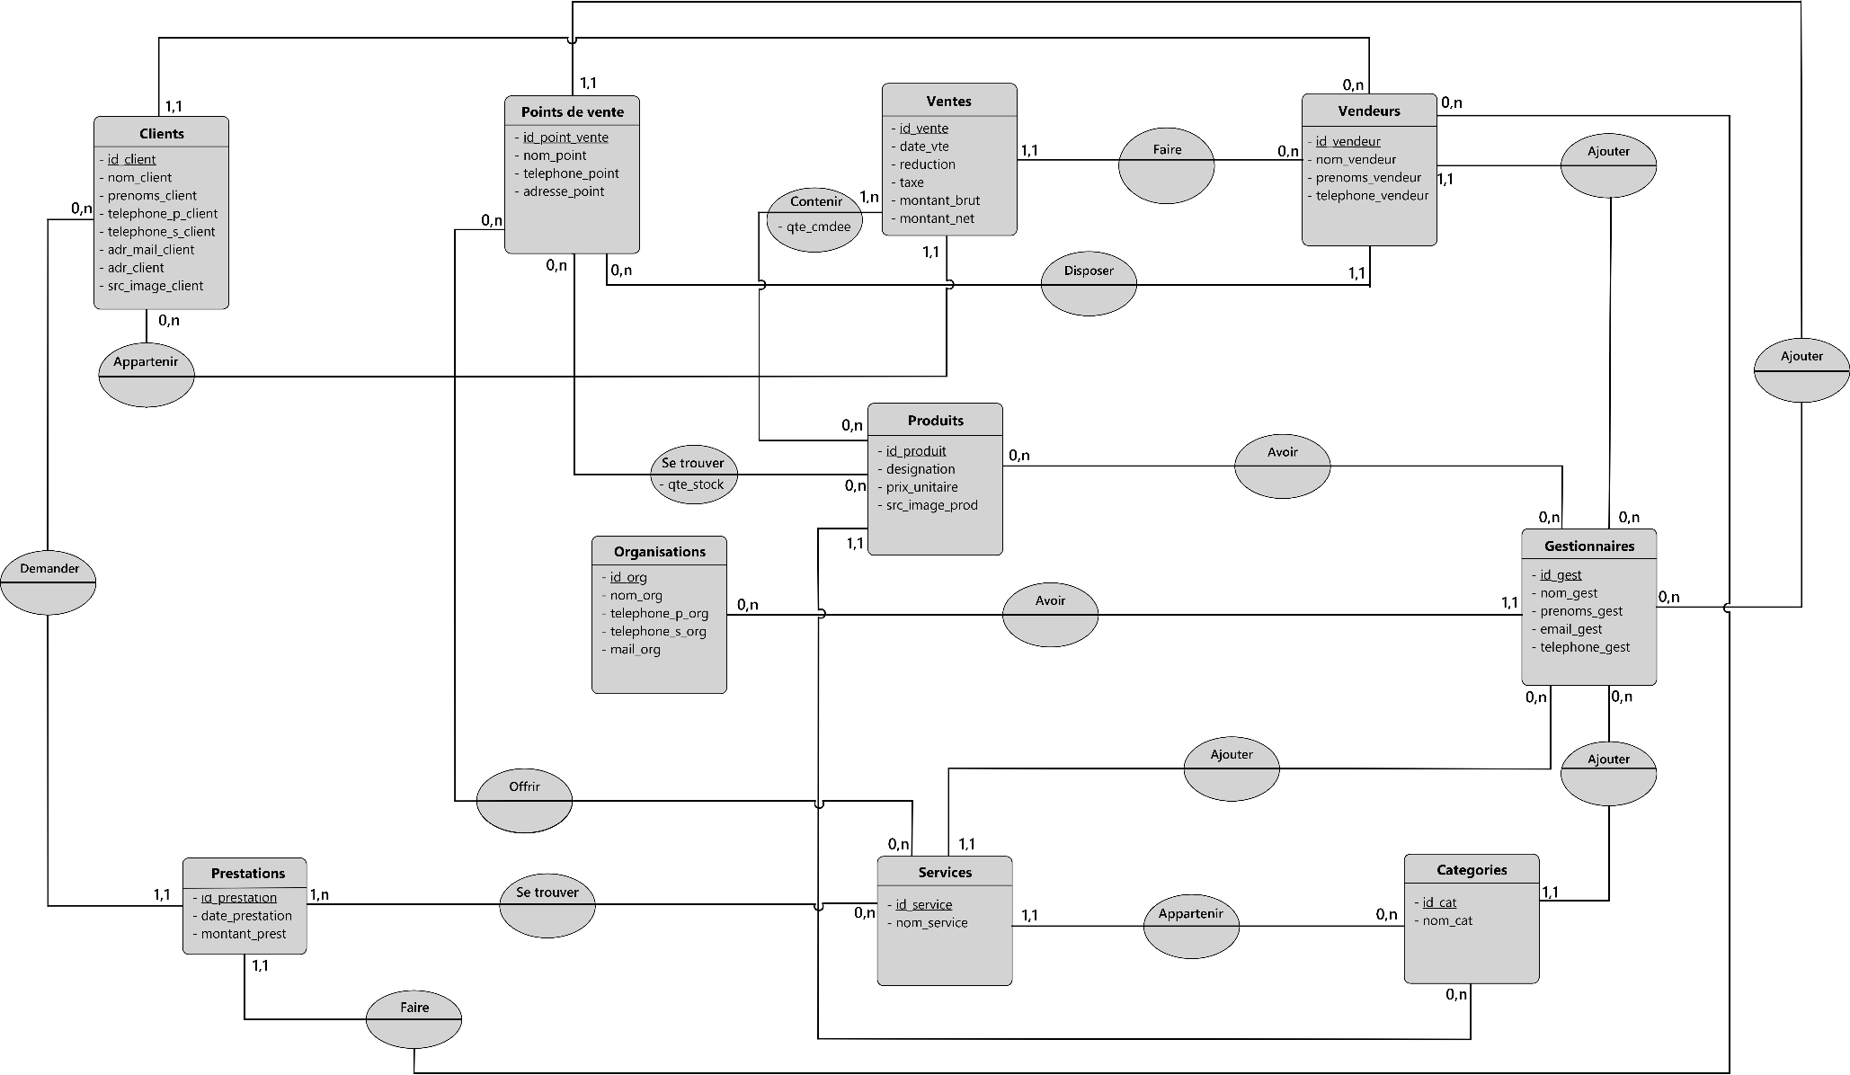

Figure 5: Modèle conceptuel des données

**Paragraphe II : Modèle Conceptuel des traitements (MCT)**

Le modèle conceptuel des traitements ou MCT permet de représenter de façon schématique l'activité d'un système d'information sans faire référence à des choix organisationnels ou des moyens d'exécution, c'est-à-dire qu'il permet de définir simplement ce qui doit être fait, mais il ne dit pas quand, par quel moyen ni à quel endroit de l'organisation. [9]

1. Formalisme du MCT

La représentation du MCT repose sur des concepts essentiels suivants :

1. Événement

C’est un fait réel dont la survenance a pour effet de déclencher l’exécution d’une ou plusieurs actions. [10]

1. Synchronisation

C’est une condition booléenne qui traduit les règles de gestions et que doivent vérifier les éléments contributifs pour déclencher des actions. C’est donc un pré condition qui doit être satisfaite pour qu’une opération démarre. [11]

1. Opération

C’est un ensemble d’actions dont l’enchainement est interruptible et n’est conditionné par l’attente d’aucun évènement autre que l’évènement déclencheur initial. [12]

1. Résultat

C’est la réponse d’une opération déclenchée par un évènement pour une synchronisation d’évènement. [13]

1. Règle d’émission

Les règles d’émission traduisent les conditions nécessaires à la sortie du résultat d’une opération. [14]

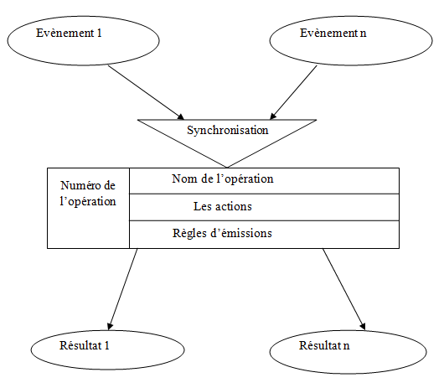

Figure 6: Formalisme du MCT

1. Le diagramme des flux

Le diagramme des flux donne une vue d'ensemble de la circulation des informations entre des acteurs internes ou externes qui participent à un domaine d'étude. [15]

1

2

3

SYSTEME D’INFORMATION (PLATEFORME)

4

GESTIONNAIRE

6

5

VENDEUR

Figure 7: Diagramme des flux du domaine d’étude

**LÉGENDE :**

Acteurs externes

1 : Demande d’inscription

2 : Validation de l’inscription

3 : Ajout du premier gestionnaire

4 : Utilisation de la plateforme (Gestionnaire (Ajout des points de vente, des vendeurs, des produits, des services…))

5 : Utilisation de la plateforme (Vendeur (Ajout des clients, des ventes, des prestations…))

6 : Génération des rapports (Points de vente, produits, services, clients, des stocks…)

1. Le graphe des flux

Il donne une vue d’ensemble de la circulation des informations entre les acteurs qui participe au domaine d’étude.

(Graphe des flux : [En ligne] https://www.editions-eni.fr/open/mediabook.aspx?idR=a7ab3fe9b9fc8b085894cc24eb2d8d29 (consulté le 05/09/2022))

Demande d’inscription

Validation de l’inscription

Ajout du premier gestionnaire

Utilisation de la plateforme (Gestionnaire)

Utilisation de la plateforme (Vendeur)

Génération des rapports

Figure 8: Graphe des flux du domaine d'étude

1. Présentation du MCT

Ressentiment du besoin

A

A

|  |  |  |
| --- | --- | --- |
| OP1 | INSCRIPTION PREMIERE PARTIE | |
| - Demande d’inscription | |
| Acceptée | Refusée |

Inscription acceptée Inscription refusée

Inscription continuée

ET

|  |  |  |
| --- | --- | --- |
| OP2 | INSCRIPTION DEUXIEME PARTIE | |
| - Remplissage des informations du premier gestionnaire | |
| Valide | Non valide |

Informations valides

Inscription refusée

Inscription terminée

ET

|  |  |  |
| --- | --- | --- |
| OP3 | UTILISATION DE LA PLATEFORME  (GESTIONNAIRE) | |
| - Ajout des points de ventes  - Ajout des vendeurs  - Ajout des catégories de produits ou services  - Ajout des produits et des services | |
| Effectué | Non effectué |

C

B

Opérations non effectuées C

Opérations effectuées B

Opérations terminées ET

|  |  |  |
| --- | --- | --- |
| OP4 | UTILISATION DE LA PLATEFORME  (VENDEUR) | |
| - Ajout des clients  - Ajout des ventes et prestations | |
| Effectué | Non effectué |

Opérations non effectuées

Opérations effectuées

ET

Opérations terminées

|  |  |
| --- | --- |
| OP5 | LISTE |
| - Génération des rapports |
| Toujours |

Rapports générés

*Figure 9: Modèle Conceptuel des Traitements*

**SECTION III : Niveau organisationnel et logique**

Nous disposons de deux modèles qui nous permettent d’étudier l’organisation et la logique du système d’information. Il s’agit du Modèle Logique des Données (MLD) et le Modèle Organisationnel des Traitement (MOT).

**Paragraphe I : Le Modèle Logique des Données (MLD)**

Le modèle logique de données est une étape de la conception qui consiste à décrire la structure de données utilisées sans faire référence à un langage de programmation. Il s'agit de préciser le type de données utilisées lors des traitements. [16]

Ainsi on distingue le formalisme **Fichier Classique**, le formalisme **CODASYL** et le formalisme **Relationnel**. Nous utilisons dans notre cas, le formalisme de type relationnel.

La méthode de passage d'un MCD Merise aux tables relationnelles est simple et systématique

**Règles de passage du MCD au MLD**

* Une entité du MCD devient une relation, c’est-à-dire une table, son identifiant devient la clé primaire de la relation et les autres propriétés deviennent des attributs de la relation.
* Une association de type 1:n (c’est-à-dire qui a les cardinalités maximales positionnés à « 1 » d’un côté de l’association et à « n » de l’autre côté) se traduit par la création d’une clé étrangère dans la relation correspondante à l’entité côté « 1 ». Cette clé étrangère référence de la clé primaire de la relation correspondant à l’autre entité.
* Une association de type n:n (c’est-à-dire qui a les cardinalités maximales positionnées à « n » des deux côtés de l’association) se traduit par la création d’une relation dont la clé primaire est composée des clés étrangères référençant les relations correspondant aux entités liées par l’association. Les éventuelles propriétés de l’association. Les éventuelles propriétés de l’association deviennent des attributs de la relation.

Le modèle relationnel obtenu après transformation du MCD

**ORGANISATIONS** (id_org, nom_org, telephone_p_org, telephone_s_org, mail_org)

**GESTIONNAIRES** (id_gest, nom_gest, prenoms_gest, email_gest, telephone_gest, id_org#)

**CATEGORIES** (id_cat, nom_cat, id_gest #, id_org#)

**POINTSDEVENTE** (id_point_vente, nom_point, telephone_point, adresse_point, id_gest #, id_org#)

**VENDEURS** (id_vendeur, nom_vendeur, prenoms_vendeur, id_gest #, id_point_vente#, id_org#)

**CLIENTS** (id_client, nom_client, prenoms_client, telephone_p_client, telephone_s_client, adr_mail_client, src_image_client, id_vendeur#, id_point_vente#, id_org#)

**PRODUITS** (id_produit, designation, prix_unitaire, src_image_prod, id_gest#, id_cat#, id_org#)

**SETROUVER** (id_point_vente, id_produit, qte_stock)

**SERVICES** (id_service, nom_service, id_gest#, id_cat#, id_org#)

**OFFRIR** (id_point_vente, id_service)

**VENTES** (id_vente, date_vente, reduction, taxe, montant_brut, montant_net, id_vendeur#, id_client#, id_point_vente#, id_org#)

**CONTENIR** (id_produit, id_vente, qte_cmdee)

**PRESTATIONS** (id_prestation, date_prestation, total_prestation, id_client#, id_point_vente#, id_org#)

**COMPORTER** (id_produit, id_prestation, montant_prestation)

**AJOUTER** (id_gest, id_produit)

**Paragraphe II : Le Modèle Organisationnel des Traitements (MOT)**

Le MOT permet d’intégrer au MCT les notions de temps, de types de traitements et de poste de travail. En d’autres termes, le MOT permet de déterminer, qui réalise les traitements, quand, où et comment il les réalise.

La représentation du MOT prend en compte les notions de :

* période : c’est le moment auquel on exécute une procédure fonctionnelle ;
* procédure Fonctionnelle : c’est un ensemble interruptible de tâches  
  exécutées à une même période, sur un même poste de travail et ayant une même nature de traitement ;
* poste de travail : c’est l’unité d’action de l’entreprise ;
* nature du traitement : elle permet de préciser si le traitement à réaliser reste manuel, automatisé ou semi-automatisé.

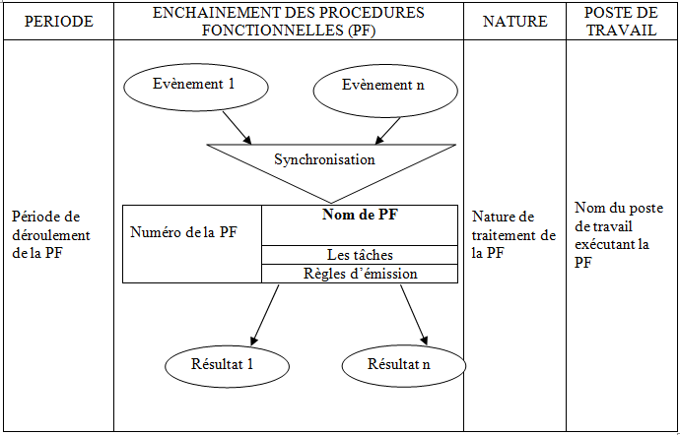

Figure 10: Formalise du MOT

|  |  |  |  |
| --- | --- | --- | --- |
| PERIODE | ENCHAINEMENT DE PROCEDURES FONCTIONNELLES (PF) | POSTE DE TRAVAIL | NATURE |
| À tout moment | Ressentiment du besoin   |  |  |  | | --- | --- | --- | | OP1 | INSCRIPTION PREMIERE PARTIE | | | - Demande d’inscription | | | Acceptée | Refusée |     Inscription refusée  Inscription acceptée | En ligne | Manuel |
| Après acceptation d’inscription  Après validation des informations du premier gestionnaire | Inscription continuée    A  Inscription refusée  Informations valides  Synchronisation   |  |  |  | | --- | --- | --- | | OP2 | INSCRIPTION DEUXIEME PARTIE | | | - Remplissage des informations du premier gestionnaire | | | Valide | Non valide |       Inscription terminée  A    Synchronisation   |  |  |  | | --- | --- | --- | | OP3 | UTILISATION DE LA PLATEFORME  (GESTIONNAIRE) | | | - Ajout des points de vente  - Ajout des vendeurs  - Ajout des catégories  - Ajout des produits  - Ajout des services | | | Effectué | Non effectué |     Opérations non effectuées  Opérations effectuées | En ligne  En ligne | Manuel  Interactif |
| Après opérations effectuées | Opérations terminées  Synchronisation   |  |  |  | | --- | --- | --- | | OP4 | UTILISATION DE LA PLATEFORME  (VENDEUR) | | | - Ajout des clients  - Ajout des ventes et prestations | | | Effectué | Non effectué |   Opérations non effectuées    Opérations effectuées | En ligne | Interactif |
| Après opérations effectuées | Opérations terminées    Synchronisation   |  |  | | --- | --- | | OP5 | LISTE | | - Génération des rapports | | TOUJOURS |   Rapports générés | En ligne | Automatique |

Tableau 4: Model organisationnel des traitements du domaine d'étude

# **PARTIE IV**

# **REALISATION ET PROGRAMMATION**

## **CHAPITRE I**

## **REALISATON**

### **SECTION I : Environnement Technique de Développement**

**Paragraphe I : Système de Gestion de Base de Données (SGBD)**

Un SGBD est un logiciel système servant à stocker, à manipuler ou gérer, et à partager des données dans une base de données, en garantissant la qualité, la pérennité et la confidentialité des informations, tout en cachant la complexité des opérations [17]. Les plus connus sont : MySQL, Oracle, PostgreSQL. Pour la gestion des données de la plateforme, nous avons opté pour PostgreSQL.

1. Présentation de PostgreSQL

PostgreSQL est un système de gestion de base de données relationnelles et objet (SGBDRO). C’est un outil disponible selon les termes d’une licence de type BSD. Ce système est concurrent d’autres systèmes de gestion de base de données, qu’ils soient (comme MariaDB et Firebird), ou (comme Oracle, MySQL, Sybase, …). Comme les projets libres Apache et Linux, PostgreSQL n'est pas contrôlé par une seule entreprise, mais est fondé sur une communauté mondiale de développeurs et d’entreprises [18 ].

Ces principales qualités sont :

* il prend en charge les types de données complexes tels que les types *Array* (multidimensionnels), *Json*, définis par l'utilisateur.
* il possède des bibliothèques pour de nombreux langages (appelés frontaux) afin d'accéder aux enregistrements à partir de programmes écrits.
* il dispose des interfaces graphiques pour gérer les tables.
* il prend en charge tous les types d'indexation pour une récupération plus rapide des données.

**Paragraphe II : Présentation des outils de développement**

1. Le langage de programmation

Afin de pouvoir mettre en place la plateforme, nous avons retenu comme langage de programmation le langage Python.

Python est un langage de programmation interprété, multiplateformes basé sur la programmation orientée objet. Ainsi, on peut l’utiliser pour l’automatisationde certaines tâches à partir de petits fichiers scripts ; Il est également utilisé pour le prototypage des logiciels, pour la création de services web ou de REST API. Il est très apprécié dans le domaine scientifique notamment pour ses nombreuses bibliothèques optimisées destinées au calcul numérique.

La version de Python utilisée dans le cadre de ce projet est la version 3.8.5 mais peut être mise à jour vers une version supérieur sans aucune difficulté.

1. Environnement de développement

Comme éditeur de code du projet, nous avons utilisé Visual Studio Code dans sa version 1.56.2.

Les raisons de ce choix sont les suivantes :

* les fonctionnalités incluses pour la prise en charge du débogage,
* la mise en évidence de la syntaxe,
* la complétion intelligente du code,
* l’intégration de nombreux plugins et outils tel que la ligne de commande Windows très utiles pour l’utilisation de bon nombre de technologies web .

1. Matériels utilisés

Pour la conception de notre plateforme, le matériel de  
développement utilisé est un ordinateur portable, sur lequel nous avons installé notre environnement de développement. Les caractéristiques de l’ordinateur utilisé sont les suivantes :

|  |  |  |  |  |
| --- | --- | --- | --- | --- |
| **Marque** | **Processeur** | **Mémoire RAM** | **Disque dur** | **Système d’exploitation** |
| HP | Intel(R) Core (TM) i5-3210M CPU @2.50GHz | 12 Go | 750 Go | Windows 10 Professionnel |

Tableau 5: Caractéristique du matériel utilisé

### **SECTION II : Technologie et Architectures Web**

**Paragraphe I : Présentation de la technologie utilisée**

Django est un *framework* web open source écrit en Python et basé sur l’architecture MVT qui s’oriente autour de trois pôles : le Modèle, la Vue et le Template.

Un framework est un ensemble cohérent de bibliothèques, de fonctions éprouvées et réutilisables qui permet aux développeurs de créer toute ou une partie d’un logiciel plus aisément.

Qualifié de « *framework web pour les perfectionnistes qui ont des deadlines* » (*the Web framework for perfectionists with deadlines*) par ses créateurs, Django a effectivement de quoi ravir les concepteurs et programmeurs en recherche de qualité de code et de rapidité de développement. La version utilisée sur le projet est la version 3.1.9.

## **CHAPITRE II**

## **PROGRAMMATION (PRESENTATION DE LA PLATEFORME)**

### **SECTION I : Modèle Opérationnel des Traitements**

Le modèle Opérationneldes traitements (MOT) décrit l’organisation appliquée aux traitements. Il présente les différents composants qui crées pour effectuer les traitements.

**Paragraphe I : Page d’enregistrement des organisations**

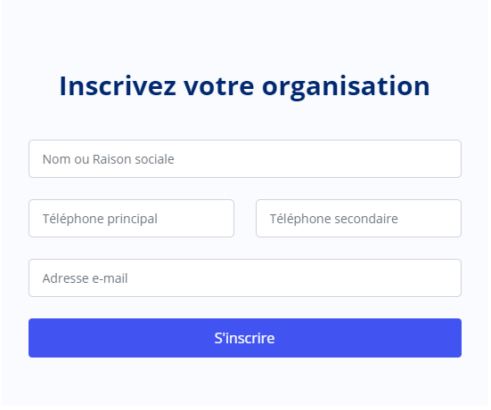

Figure 11: Page d’ajout d’une organisation

Cette page est accessible à tout le monde et permet d’inscrire son organisation afin de commencer par utiliser la plateforme.

**Paragraphe II : Page d’ajout du premier gestionnaire**

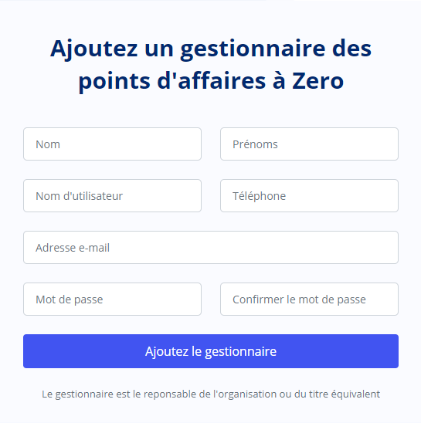

Figure 12: Page d'ajout du premier gestionnaire

Après avoir rempli les informations de l’organisation et validé l’inscription, la prochaine étape est d’ajouter le premier gestionnaire de l’organisation. Le gestionnaire est le responsable de l’organisation. Il fait les premières opérations (ajout de point de vente, de vendeurs…).

**Paragraphe III : Page d’accueil du gestionnaire**

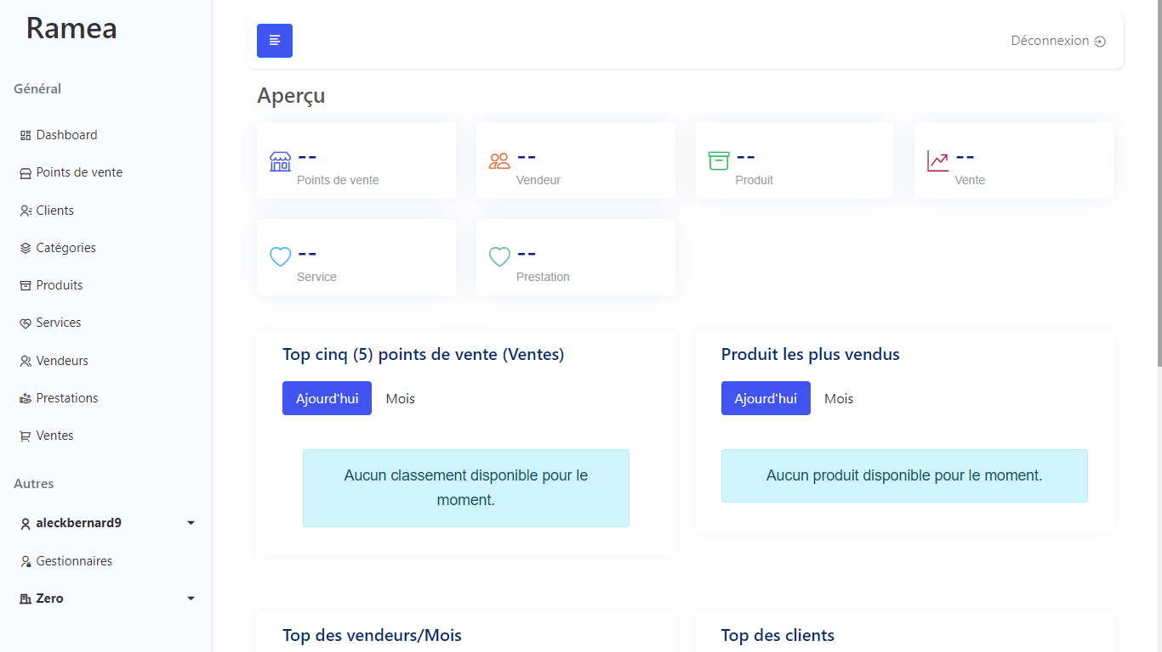

Figure 13: Page d'accueil du gestionnaire

C’est la page principale de la plateforme. Sur se trouve le menu servant à naviguer entre les pages et le récapitulatifs des différentes informations concernant l’organisation.

**Paragraphe IV : Page d’ajout d’un nouveau point de vente**

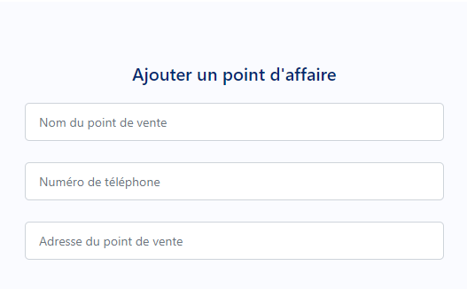

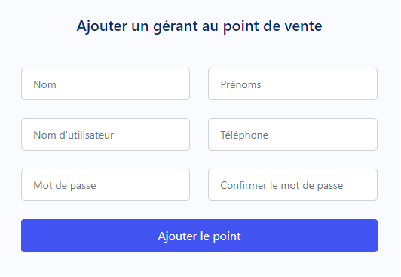

Figure 14: Page de création d'un point de vente

Cette page permet créer un point de vente de l’organisation et de lui affecter directement le premier vendeur.

**Paragraphe V : Page d’accueil du vendeur**

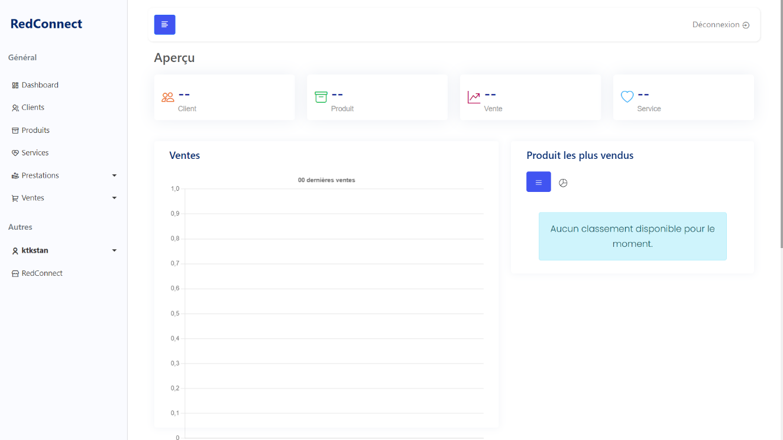

Figure 15: Page d'accueil d'un vendeur

C’est la première page que voit le vendeur en se connectant. On y retrouve brièvement les informations concernant le point de vente comme les produits les plus vendus et les dernières ventes.

Paragraphe VI : Coût de production et éventuel coût de

# **CONCLUSION**

Nous voici au terme de ce travail qui s’intitule « GESTION NUMERIQUE DE POINTS DE VENTE » qui a pour objectif de mettre en place une plateforme pouvant aider les TPE/PME disposant des points de vente à pouvoir gérer les données (produits, clients, vendeurs…) de leurs différents points de vente.

Au cours de la réalisation du projet, nous avons été confrontés à certaines difficultés qui sont entre autres la collecte des informations chez les propriétaires de point de vente, le fonctionnement de la plateforme et la période d’apprentissage du framework Django car nous n’avions aucune connaissance préalable du fonctionnement d’un framework. Mais grâce aux nombreuses recherches effectuées nous avons acquis des nouvelles connaissances et résolu les problèmes pour continuer le projet. La réalisation de ce projet nous a aussi permis de mettre en pratique les connaissances acquises durant les deux ans de formation.

Nous espérons que la plateforme développée sera utile aux TPE/PME souhaitant centralisés la gestion de leurs points de vente. La plateforme n’est qu’à sa première version mais elle pourra être améliorée avec l’ajout de nouvelles fonctionnalités en fonction des nouveaux besoins décelés. Nous laissons la porte ouverte à tout éventuels conseils, suggestions et/ou critiques dans le but d’améliorer le présent travail.

# **BIBLIOGRAPHIE ET WEBOGRAPHIE**

[1] Merise (Définition) : <https://fr.wikipedia.org/wiki/Merise_(informatique)> consulté le 11/03/2021

[2] Point de vente : [https://www.rachatducredit.com/point-lieu-de-vente-definition consulté le 13/03/2021](https://www.rachatducredit.com/point-lieu-de-vente-definition%20consulté%20le%2013/03/2021)

[3] Merise (Présentation) : [https://web.maths.unsw.edu.au/](https://web.maths.unsw.edu.au/~lafaye/CCM/merise/concintro.htm%23:~:text=MERISE%20est%20une%20m%C3%A9thode%20de,plusieurs%20mod%C3%A8les%20conceptuels%20et%20physiques.) consulté le 11/03/2021

[4] Analyse conceptuelle : <https://fr.wikipedia.org/wiki/Merise_(informatique)> consulté le 11/03/2021

[5] Modèle Entité-Association : Cours de Merise, Informatique de gestion, première année, 2018-2019

[6] Entité : [https://web.maths.unsw.edu.au/](https://web.maths.unsw.edu.au/~lafaye/CCM/merise/mcd.htm%23:~:text=Une%20entit%C3%A9%20est%20la%20repr%C3%A9sentation,la%20d%C3%A9finition%20est%20la%20m%C3%AAme.) consulté le 14/03/2021

[7] Association : [http://infocenter-archive.sybase.com/help/index.jsp?topic=/com.sybase.stf.poweramc.docs_12.0.0/html/mcgu/mcgup97.htm consulté le 14/03/2021](http://infocenter-archive.sybase.com/help/index.jsp?topic=/com.sybase.stf.poweramc.docs_12.0.0/html/mcgu/mcgup97.htm%20consulté%20le%2014/03/2021) consulté le 14/03/2021

[8] Cardinalité : <http://infocenter-archive.sybase.com/help/index.jsp?topic=/com.sybase.stf.poweramc.docs_12.0.0/html/mcgu/mcgup84.htm> consulté le 14/03/2021

[9] Modèle conceptuel des traitements : <https://fr.wikipedia.org/wiki/Mod%C3%A8le_conceptuel_des_traitements> consulté le 16/03/2021

[10] Evènement : Cours de Merise, Informatique de gestion, deuxième année, 2019-2020

[11] Synchronisation : Cours de Merise, Informatique de gestion, deuxième année, 2019-2020

[12] Opération : Cours de Merise, Informatique de gestion, deuxième année, 2019-2020

[13] Résultat : Cours de Merise, Informatique de gestion, deuxième année, 2019-2020

[14] Règle d’émission : Cours de Merise, Informatique de gestion, deuxième année, 2019-2020

[15] Diagramme des flux : <https://www.editions-eni.fr/open/mediabook.aspx?idR=a7ab3fe9b9fc8b085894cc24eb2d8d29> consulté le 10/04/2021

[16] Modèle logique des données : [https://web.maths.unsw.edu.au/~lafaye/CCM/merise/mld.htm#:~:text=Le%20mod%C3%A8le%20logique%20des%20donn%C3%A9es%20consiste%20%C3%A0%20d%C3%A9crire%20la%20structure,de%20base%20de%20donn%C3%A9es%20utilis%C3%A9](https://web.maths.unsw.edu.au/~lafaye/CCM/merise/mld.htm%23:~:text=Le%20mod%C3%A8le%20logique%20des%20donn%C3%A9es%20consiste%20%C3%A0%20d%C3%A9crire%20la%20structure,de%20base%20de%20donn%C3%A9es%20utilis%C3%A9) consulté le 21/04/2021

[17] SGBD : <https://fr.wikipedia.org/wiki/Syst%C3%A8me_de_gestion_de_base_de_donn%C3%A9es> consulté le 07/06/2021

[18] PostgreSQL : [https://fr.wikipedia.org/wiki/PostgreSQL consulté le 07/06/2021](https://fr.wikipedia.org/wiki/PostgreSQL%20consulté%20le%2007/06/2021)

**SOMMAIRE**

**DEDICACES** 2

**REMERCIEMENTS** 3

**SOMMAIRE** 4

**GLOSSAIRE** 6

**LISTE DES FIGURES** 7

**LISTE DES TABLEAUX** 8

**INTRODUCTION** 9

**PARTIE I** 12

**CADRE DU STAGE** 12

**SECTION I : Présentation de l’entreprise** 13

**SECTION II : Mission** 13

**SECTION III : Activités** 13

**SECTION IV : Organisation de REDCONNECT SARL** 13

**PARTIE II** 15

**ETUDE PREALABLE** 15

**CHAPITRE I** 16

**PRESENTATION DU SUJET D’ETUDE** 16

**SECTION I : Problématique** 17

**CHAPITRE II** 18

**L’EXISTANT** 18

**SECTION I : Étude de l’existant** 19

**SECTION II : Critique de l’existant** 19

**SECTION III : Proposition de solution** 20

**PARTIE III** 21

**ETUDE DETAILLEE** 21

**CHAPITRE I** 22

**ANALYSE ET MODELISATION** 22

**SECTION I : Présentation de la méthode MERISE** 23

**SECTION II : Étude conceptuelle** 23

**PARTIE IV** 44

**REALISATION ET PROGRAMMATION** 44

**CHAPITRE I** 45

**REALISATON** 45

**SECTION I : Environnement Technique de Développement** 46

**SECTION II : Technologie et Architectures Web** 47

**CHAPITRE II** 48

**PROGRAMMATION (PRESENTATION DE LA PLATEFORME)** 48

**SECTION I : Modèle Opérationnel des Traitements** 49

**CONCLUSION** 54

**BIBLIOGRAPHIE ET WEBOGRAPHIE** 56

**ANNEXES** 60

ANNEXE 1 (Cahier de note des produits livrés) 61

ANNEXE 2 (Facture précommandée) 62

# **ANNEXES**

## ANNEXE 1 (Cahier de note des produits livrés)

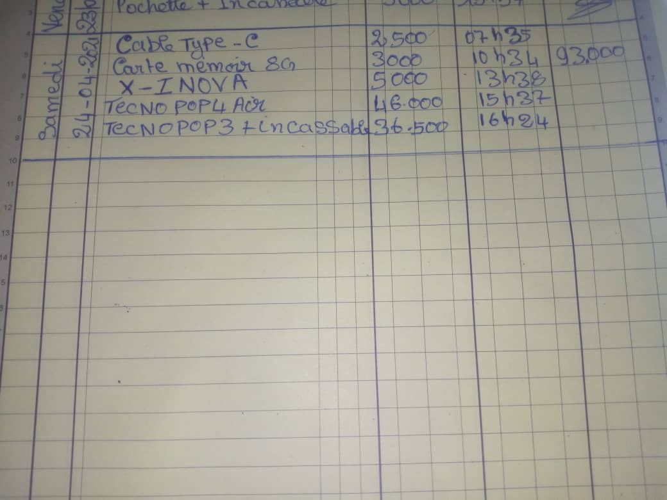

## ANNEXE 2 (Facture précommandée)

